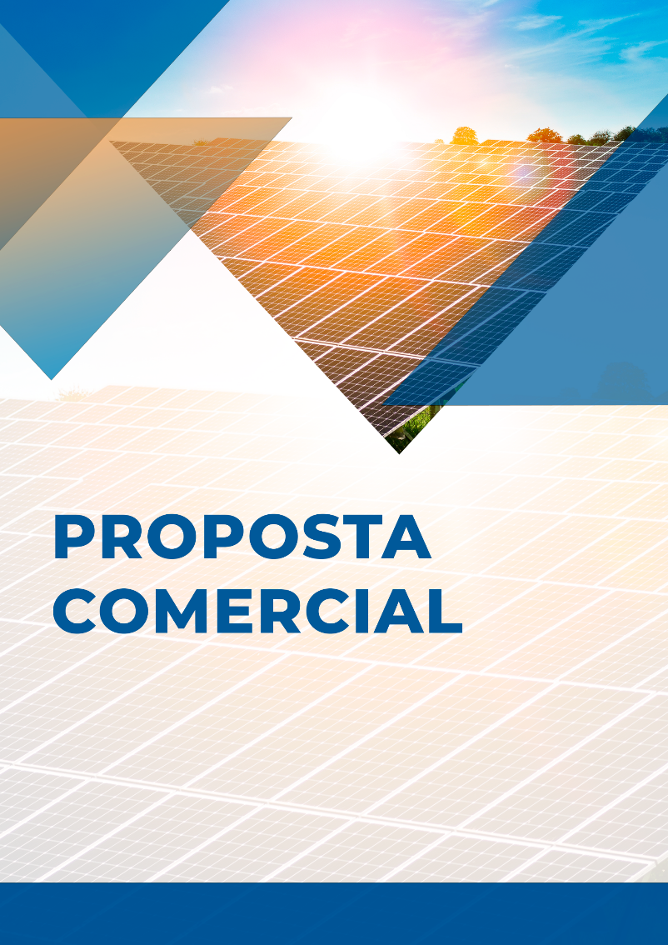

Nome: [cliente_nome]
Data: 15 de dezembro de 2023
Validade: Após 10 dias

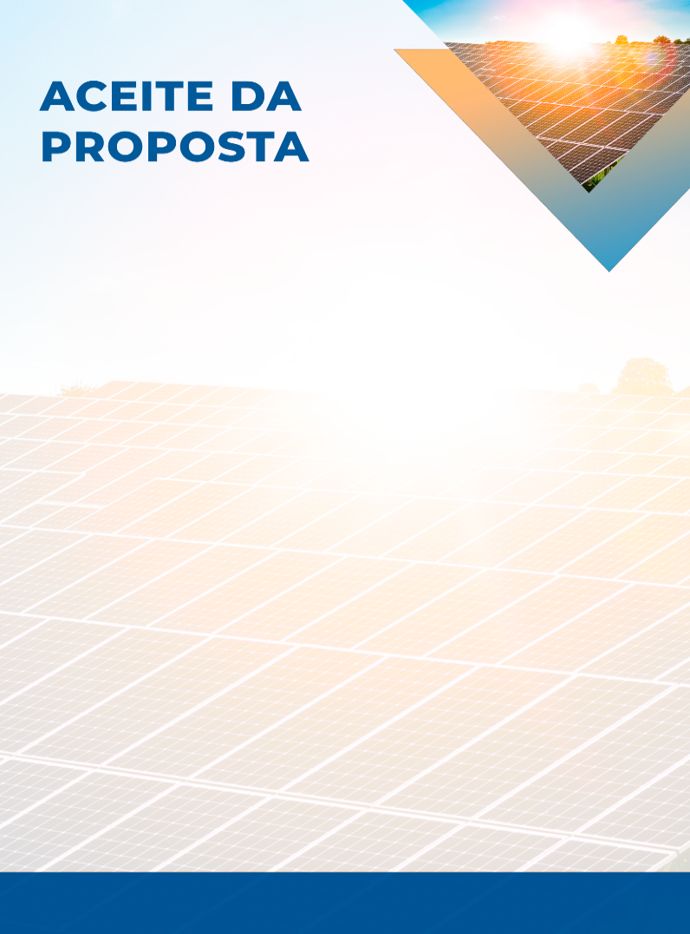

Conheça a
[empresa_nome]


A [empresa_nome], é uma empresa especializada em energia solar, que desenvolve soluções tecnológicas no mercado de geração distribuída, para residências, indústrias, empresas e agronegócios. Nossa missão é espalhar o benefício do sistema fotovoltaico para o máximo número de pessoas.

Estamos sempre focando no crescimento sustentável no mundo. Temos no nosso DNA o compromisso de inovar, evoluir e trazer resultados para você. Economize o seu orçamento e faça soluções exclusivas de financiamento. Nós garantimos a performance do seu negócio.

+ de Xx projetos

Presente em x Estados

+ de Xx sistemas homologados
Xx MWp de potência instalada

SUA PROPOSTA INCLUI

Dimensionamento do sistema, com proposta inicial do projeto
Desenvolvimento do projeto de engenharia

Importação de equipamentos e logística de entrega
Ativação do sistema, comissionamento e testes de performance

Instalação do sistema fotovoltaico e do sistema de monitoramento
Instalação de software de Gestão de balanço energético

Agendamento de vistoria junta à concessionária

NOSSOS CASES DE SUCESSO

( Preecha aqui alguns cases de sucesso da sua empresa, com imagens e nome da empresa)

ALGUNS DE
NOSSOS CLIENTES

( Preencha aqui alguns de seus clientes com as logos)

COMO FUNCIONA A ENERGIA

Painéis Solares: Os painéis instalados no telhado captam a energia do Sol e a transformam em energia elétrica.

Inversor: Converte a energia elétrica gerada pelos painéis em um formato idêntico ao fornecido pela distribuidora de energia.
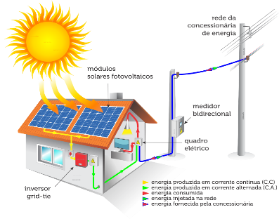

Quadro de Distribuição: A energia é conectada ao quadro de distribuição para que possa ser utilizada em qualquer equipamento interno.

Medidor de Energia Bidirecional: O medidor de energia bidirecional mede tanto o consumo do local como a energia injetada na rede.

Rede de Distribuição: Absorve qualquer excedente de energia injetada e fornece energia à noite e nos momentos de geração baixa.

REGULAMENTAÇÃO NO BRASIL

A Resolução Normativa 482/2012 da ANEEL autorizou a geração própria de energia elétrica no Brasil com a introduçao do conceito de minigeração e microgeração, utilizando fontes renováveis, como a solar. Além disso, introduziu o Sistema de Compensação de Energia Elétrica (SCEE), que permite que a energia elétrica gerada em excesso seja injetada na rede da distribuidora gerando "créditos de energia" (em KWh) para compensar consumos posteriores, no modelo net metering.
Porém, foi com a Lei n° 14.300 de 2022 que instituiu-se o marco legal da microgeração e minigeração distribuída, determinando normas para o sistema de compensação de energia elétrica (SCEE).
Antes da Lei n° 14300, a concessionária era remunerada através da cobrança direta do custo de disponibilidade, ou seja, este valor era obrigatório. Com a Lei n° 14300 e a REN 1059, o faturamento da concessionária fica definido pelo maior valor entre a TUSD FIO B e o custo de disponibilidade. Assim, a remuneração da concessionária em relação à energia injetada pode ser feita pelo pagamento de % sobre o FIO B, seguido um aumento de 15% a cada ano até 2028 (ou até 2030 para sistemas protocolados entre 13° e 18° mês após a vigência da Lei 14.300, elas permanecerão na regra de 90% do TUSD FIO B para 2029 e 2030); ou, se for o caso de unidades de minigeração distribuída acima de 500 kW, pelo pagamento de 100% do FIO B, mais 40% FIO A e 100% dos encargos P&D, EE e TFSEE.
Além disso, em sistemas de média tensão com o Grupo A, a Lei n° 14300 institui a demanda de geração a qual pode vir a tornar o sistema fotovoltaico ainda mais vantajoso. Dentre os itens mencionados há outras regras instituídas pelo marco legal da minigeração e microgeração como os créditos poderem ser distribuídos por ordem ou por %, no caso de sistemas de autoconsumo remoto, geração compartilhada e empreendimentos com múltiplas unidades consumidoras.

DIFERENCIAIS DA
[empresa_nome]

SOLUÇÕES FINANCEIRAS

FINANCIAMENTOS
Temos parcerias com diversos bancos como Santander, BV Financeira, Sol Fácil, Unicred, AFBNDES, OAB, fundos nacionais e internacionais, dentre outros.

Faça uma análise da sua taxa real com a gente.

GARANTIAS INCLUSAS
SERVIÇOS
INSTALAÇÃO 1 ANO
MÓDULOS FOTOVOLTAICOS
EQUIPAMENTO 10 ANOS
INVERSORES
INVERSORES 7 ANOS
MICROINVERSORES 12 ANOS
OBS: Após 1 ano de instalação, a garantia dos equipamentos é de responsabilidade dos fabricantes.

FORNECEDORES

Para maximizar a qualidade de geração e vida útil do sistema, trabalhamos apenas com os principais líderes do segmento mundial, listados como TIER 1 na classificação Bloomberg. Alguns dos nossos fornecedores:

MÓDULOS
FOTOVOLTAICOS:

INVERSORES:

COMO É GERADA SUA CONTA

Nós calculamos a sua média de consumo energético mensal e, por meio de um software de engenharia, o número de placas necessárias para suprir a sua demanda.

DIMENSIONAMENTO DO SISTEMA

O sistema foi dimensionado baseando- se em análise das imagens por satélite e adotando- se como premissa que a área disponível é adequada para a instalação.

[potencia_sistema] kWp
POTÊNCIA PROPOSTA

[geracao_mensal] kWh/mês
GERAÇÃO ESTIMADA

[area_util] m²
ÁREA ÚTIL

PRINCIPAIS EQUIPAMENTOS E SERVIÇOS INCLUSOS

ITEM | MODELO | QUANTIDADE
Módulos fotovoltaicos | [modulo_fabricante] [modulo_modelo] [modulo_potencia] Wp | [modulo_quantidade]
Inversor( es) | [inversor_fabricante] [inversor_modelo] | [inversores_utilizados]

CRONOGRAMA

Aprovação da Proposta Comercial

Validação do projeto pela engenharia

DIA D: Assinatura do contrato e pagamento da primeira parcela ou quitação

D+ 30 dias: Encomenda dos equipamentos, recebimento e preparação da infraestrutura do local

D+ 60 dias: Montagem do sistema fotovoltaico

D+ 90 dias: Testes do sistema e homologação na distribuidora de energia

ANÁLISE FINANCEIRA

DO INVESTIMENTO

Somos seu provedor completo de energia solar. Além dos equipamentos, nossa proposta inclui todos os materiais, seguros e mão de obra da instalação. Quando comparado a qualquer outra aplicação de baixo risco, é nítida a vantagem de um sistema fotovoltaico. A análise abaixo é específica para seu investimento de R$ [preco]

[payback]
PAYBACK

R$ [vpl]
VPL

[tir]%

TIR

RENDIMENTO NO PRIMEIRO ANO

SALDO DA APLICAÇÃO APÓS 25 ANOS


4,3%
POUPANÇA
RENDA FIXA
SOLAR
[vc_investimento_solar

_rendimento]%


7,4%

Sistema Fotovoltaico

R$ [solar_25]

Renda Fixa

R$ [renda_25]

Poupança

R$ [poupanca_25]

A aplicação da renda fixa foi baseada em uma taxa de 110% do CDI.



FLUXO DE CAIXA DO PROJETO

ANO | Geração Anual (KWh) | Tarifa (R$) | Economia  Anual (R$) | Investimento (R$) | Saldo (R$)
0 | [geracao_anual_0] | [tarifa_distribuidora_0] | [economia_anual_valor_0] | [investimento_anual_0] | [fluxo_caixa_acumulado_anual_0]
1 | [geracao_anual_1] | [tarifa_distribuidora_1] | [economia_anual_valor_1] | [investimento_anual_1] | [fluxo_caixa_acumulado_anual_1]
2 | [geracao_anual_2] | [tarifa_distribuidora_2] | [economia_anual_valor_2] | [investimento_anual_2] | [fluxo_caixa_acumulado_anual_2]
3 | [geracao_anual_3] | [tarifa_distribuidora_3] | [economia_anual_valor_3] | [investimento_anual_3] | [fluxo_caixa_acumulado_anual_3]
4 | [geracao_anual_4] | [tarifa_distribuidora_4] | [economia_anual_valor_4] | [investimento_anual_4] | [fluxo_caixa_acumulado_anual_4]
5 | [geracao_anual_5] | [tarifa_distribuidora_5] | [economia_anual_valor_5] | [investimento_anual_5] | [fluxo_caixa_acumulado_anual_5]
6 | [geracao_anual_6] | [tarifa_distribuidora_6] | [economia_anual_valor_6] | [investimento_anual_6] | [fluxo_caixa_acumulado_anual_6]
7 | [geracao_anual_7] | [tarifa_distribuidora_7] | [economia_anual_valor_7] | [investimento_anual_7] | [fluxo_caixa_acumulado_anual_7]
8 | [geracao_anual_8] | [tarifa_distribuidora_8] | [economia_anual_valor_8] | [investimento_anual_8] | [fluxo_caixa_acumulado_anual_8]
9 | [geracao_anual_9] | [tarifa_distribuidora_9] | [economia_anual_valor_9] | [investimento_anual_9] | [fluxo_caixa_acumulado_anual_9]
10 | [geracao_anual_10] | [tarifa_distribuidora_10] | [economia_anual_valor_10] | [investimento_anual_10] | [fluxo_caixa_acumulado_anual_10]
11 | [geracao_anual_11] | [tarifa_distribuidora_11] | [economia_anual_valor_11] | [investimento_anual_11] | [fluxo_caixa_acumulado_anual_11]
12 | [geracao_anual_12] | [tarifa_distribuidora_12] | [economia_anual_valor_12] | [investimento_anual_12] | [fluxo_caixa_acumulado_anual_12]
13 | [geracao_anual_13] | [tarifa_distribuidora_13] | [economia_anual_valor_13] | [investimento_anual_13] | [fluxo_caixa_acumulado_anual_13]
14 | [geracao_anual_14] | [tarifa_distribuidora_14] | [economia_anual_valor_14] | [investimento_anual_14] | [fluxo_caixa_acumulado_anual_14]
15 | [geracao_anual_15] | [tarifa_distribuidora_15] | [economia_anual_valor_15] | [investimento_anual_15] | [fluxo_caixa_acumulado_anual_15]
16 | [geracao_anual_16] | [tarifa_distribuidora_16] | [economia_anual_valor_16] | [investimento_anual_16] | [fluxo_caixa_acumulado_anual_16]
17 | [geracao_anual_17] | [tarifa_distribuidora_17] | [economia_anual_valor_17] | [investimento_anual_17] | [fluxo_caixa_acumulado_anual_17]
18 | [geracao_anual_18] | [tarifa_distribuidora_18] | [economia_anual_valor_18] | [investimento_anual_18] | [fluxo_caixa_acumulado_anual_18]
19 | [geracao_anual_19] | [tarifa_distribuidora_19] | [economia_anual_valor_19] | [investimento_anual_19] | [fluxo_caixa_acumulado_anual_19]
20 | [geracao_anual_20] | [tarifa_distribuidora_20] | [economia_anual_valor_20] | [investimento_anual_20] | [fluxo_caixa_acumulado_anual_20]
21 | [geracao_anual_21] | [tarifa_distribuidora_21] | [economia_anual_valor_21] | [investimento_anual_21] | [fluxo_caixa_acumulado_anual_21]
22 | [geracao_anual_22] | [tarifa_distribuidora_22] | [economia_anual_valor_22] | [investimento_anual_22] | [fluxo_caixa_acumulado_anual_22]
23 | [geracao_anual_23] | [tarifa_distribuidora_23] | [economia_anual_valor_23] | [investimento_anual_23] | [fluxo_caixa_acumulado_anual_23]
24 | [geracao_anual_24] | [tarifa_distribuidora_24] | [economia_anual_valor_24] | [investimento_anual_24] | [fluxo_caixa_acumulado_anual_24]


REDUÇÃO DA CONTA DE ENERGIA
Economia média mensal
Depois da instalação

Antes da instalação

R$ [gasto_total_mensal_atual]
R$ [economia_mensal]
R$ [gasto_total_mensal_novo]
Custo de energia (R$)

CONDIÇÕES COMERCIAIS

FORMAS DE PAGAMENTO

À vista: R$ [preco]
Financiamento: Economia gerada no projeto: R$ [economia_mensal]

Entrada Prestação

Opção 2
R$ [f_entrada_2]
[f_prazo_2] x R$ [f_parcela_2]
R$ [f_entrada_1]
[f_prazo_1] x R$ [f_parcela_1]

[f_nome_1]

Opção 1

Opção 4

Opção 3
R$ [f_entrada_4]
[f_prazo_4] x R$ [f_parcela_4]
R$ [f_entrada_3]
[f_prazo_3] x R$ [f_parcela_3]
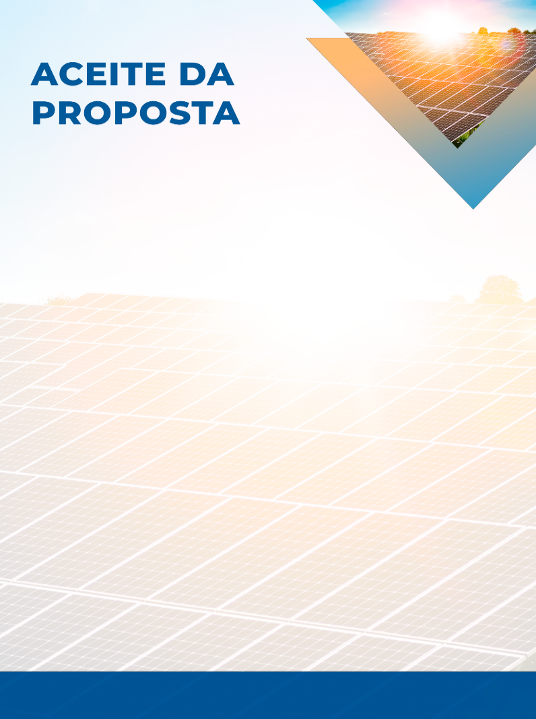


ACEITE DA PROPOSTA

Emissão da Proposta: 15/12/2023
Esta proposta é válida em todos seus termos por 10 dias corridos contados a partir da data de envio.

FORMA DE PAGAMENTO ESCOLHIDA

INVESTIMENTO
À vista R$ [preco]

FINANCIAMENTO

[f_nome_1] | Opção 1: Entrada de R$ [f_entrada_1] e [f_prazo_1] parcelas de R$ [f_parcela_1]
[f_nome_1] | Opção 2: Entrada de R$ [f_entrada_2] e [f_prazo_2] parcelas de R$ [f_parcela_2]
[f_nome_1] | Opção 3: Entrada de R$ [f_entrada_3] e [f_prazo_3] parcelas de R$ [f_parcela_3]
[f_nome_1] | Opção 4: Entrada de R$ [f_entrada_4] e [f_prazo_4] parcelas de R$ [f_parcela_4]

Espero que você goste da proposta. Aguardamos a sua assinatura para fechar a negociação.

[cidade], em 15 de dezembro de 2023.

[cliente_nome]
[responsavel_nome]

CONTATO
Responsável Comercial:
[responsavel_nome]
[responsavel_celular]
[responsavel_email]

[empresa_cidade] – [empresa_estado]

NOSSO
ENDEREÇO

